Міністерство освіти і науки України

Донбаська державна машинобудівна академія

Кафедра ИСПР

Лабораторна робота № 4

З дисципліни

випадкові процеси

Виконав :1 курс гр. ИСТ-18-1

Шокун Р.О.

Перевірила Ісікова Н.П.

Краматорськ 2019

Цель: получение навыков по использованию Марковских процессов c дискретными состояниями и дискретным временем в практике.

**Задание**

Через фиксированные промежутки времени проводится контроль технического состояния прибора, который может находиться в одном из трех состояний: s1 — прибор работает, s2 — не работает и ожидает ремонта, s3 — ремонтируется.

В начальный момент времени прибор работает.

Задана матрица переходных состояний:

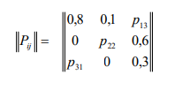

1. Составить граф состояний процесса;

2. Вычислить неизвестные переходные вероятности.

3. Смоделировать первых 6 шагов процесса.

4. Сделать выводы.

Решение

1. Составить граф состояний процесса;

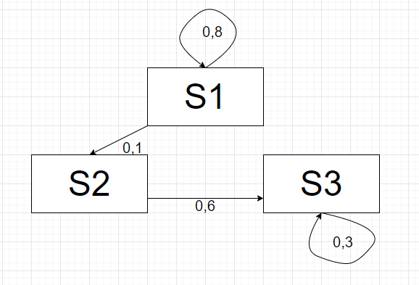

2. Вычислить неизвестные переходные вероятности.

Найдем вероятность задержки в состоянии s1, из условия

p11 + p12 + p13 = 1

p13 = 1 – (p11 + p12) = 0,1

Найдем вероятность задержки в состоянии s2, из условия

p21 + p22 + p23 = 1

p22 = 1 – (p21 + p23) = 0,4

Найдем вероятность задержки в состоянии s3, из условия

p31 + p32 + p33 = 1

p31 = 1 – (p32 + p33) = 0,7

3. Смоделировать первых 6 шагов процесса.

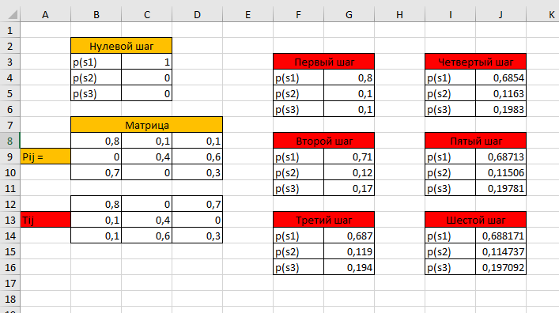

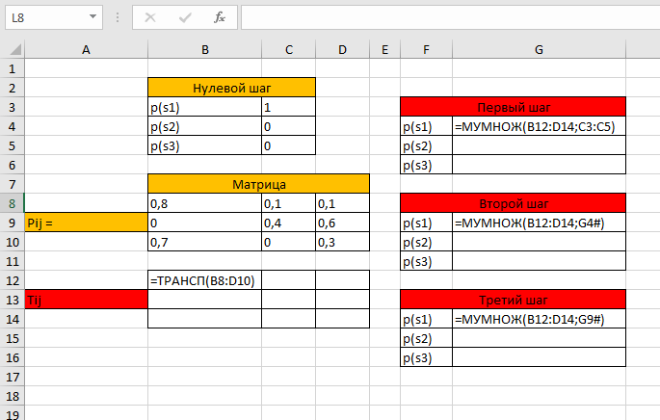

4. Сделать выводы.

Вероятность состояния s1 — «прибор работает» от нулевого шага к четвертому уменьшается, а затем возрастает и к шестому шагу (на шестые сутки) работающих приборов уже около 0,688 (69%).

Вероятность состояния s2 — «не работает и ожидает ремонта» от нулевого шага ко второму возрастает от 0 до 0,11, а затем начинает уменьшаться и к шестому шагу составляет около 0, 11 (11%).

От шага к шагу вероятность состояния s3 – «ремонтируется» увеличивается, к шестому шагу (на шестые сутки) около 20% технических устройств указанного типа будет на ремонте.

Вывод: на этой лабораторной работе я получил навыки по использованию Марковских процессов c дискретными состояниями и дискретным временем в практике.